全国大学生实习公共服务系统操作指南
学校用户

教育部学生服务与素质发展中心
2023-02
目录
目录 I
1. 概述 1
1.1. 修改个人信息 1
2. 实习数据上报 1
2.1. 上报实习数据列表 2
2.2. 无新增实习数据 2
2.3. 单个上报实习数据 3
2.4. 批量上报实习数据 3
2.5. 上报实习数据规则 4
2.6. 查看实习数据 7
2.7. 审核实习数据 7
2.8. 编辑实习数据 9
2.9. 删除实习数据 10
2.10. 批量导出实习数据 11
3. 实习数据上报进展统计 11
4. 实习数据上报须知 11
5. 实习单位统一社会信用代码查询 12
6. 实习培养方案上报 12
6.1. 上报实习培养方案列表 13
6.2. 单个上报实习培养方案 13
6.3. 批量上报实习培养方案 14
6.4. 上报实习培养方案规则 14
6.5. 编辑实习培养方案 15
6.6. 删除实习培养方案 15
7. 院系账号管理 16
7.1. 院系账号列表 17
7.2. 添加院系账号 17
7.3. 修改院系账号 17
7.4. 删除院系账号 18

注：本说明文档提及的内容如有变动，请以实际系统为准。
- 概述
全国大学生实习公共服务系统学校用户可以添加院系用户账号、审核院系上报的实习数据、查看和上报实习数据等。
学校用户的登录地址为：https://sx.chsi.com.cn/htgl/。推荐使用谷歌最新版本浏览器访问系统。
  - 修改个人信息
右上角点击用户信息可修改个人信息、修改密码、退出登录。
修改个人信息时，按页面提示修改后点击【确定】，即可保存成功。
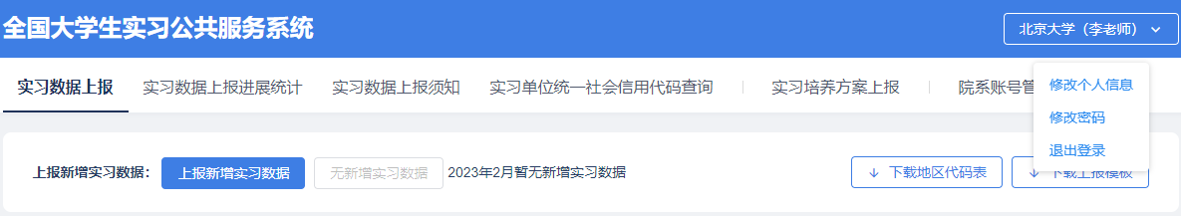
图1 修改个人信息
- 实习数据上报
学校用户可查看本校实习数据、审核院系提交的实习数据、新增或者编辑实习数据。其中学校直接新增或编辑的数据在保存成功后，实习数据的审核状态将变为审核通过状态，由学校审核通过的实习数据会展示给本校所在省份的省级用户和部级用户。
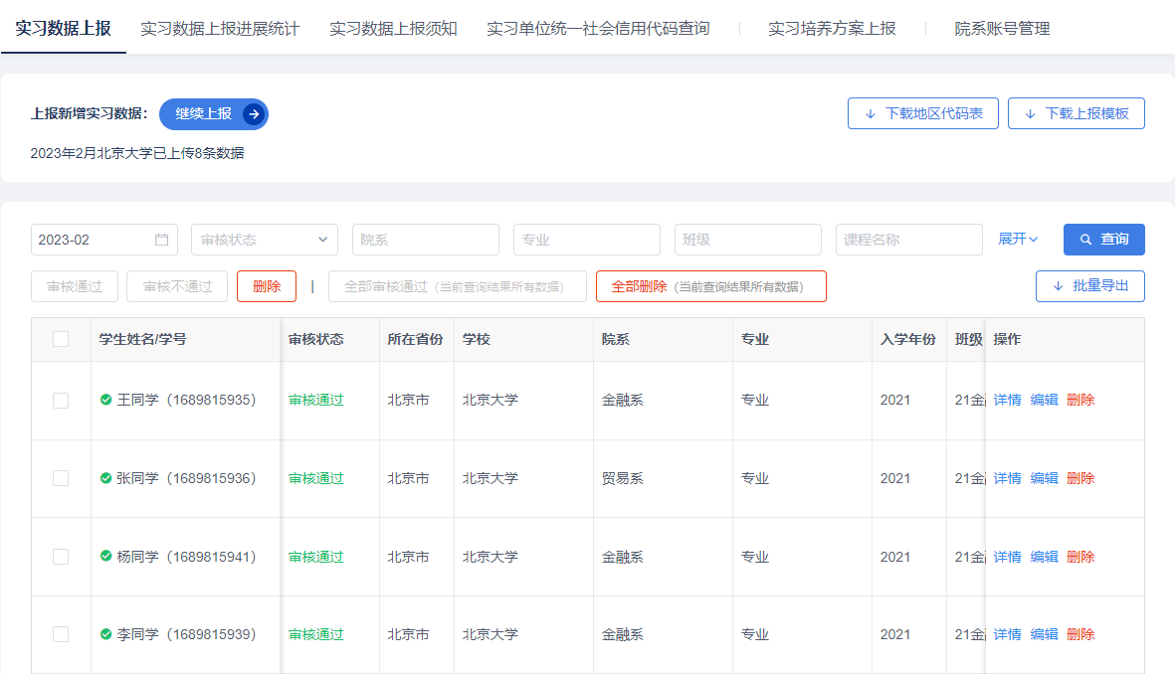
图2 实习数据上报

提示：
- 上报规则见2.5.上报实习数据规则。
- 为避免重复上传，在本月上传的同一学号、课程代码、实习开始和结束时间、实习单位的数据将会覆盖原数据，但不能覆盖本月之前的数据。如果要大量修改本月之前传错的数据，请先删除错误数据再上传。
- 若实习数据已被学校用户审核通过后，院系用户重新提交了相同的数据，系统会更新已有数据，并且自动把实习数据的状态变成待审核，此时需要学校用户重新审核该实习数据。

  - 上报实习数据列表
学校用户可查看本校实习数据。筛选条件可展开显示，通过学生姓名、学号、专业、实习类型等条件查询实习数据。
列表中展示学生实习数据，包括学生姓名、学号、所在省份、学校、专业、实习信息等，列表下方有横向滚动条可滑动查看实习数据。
列表页面可操作的功能包括：
- 上报实习数据
- 查看实习数据
- 审核实习数据
- 编辑实习数据
- 删除实习数据
- 批量导出实习数据
  - 无新增实习数据
如无需要上报的实习数据，可点击【无新增实习数据】按钮，上报本月实习数据为无新增实习数据。
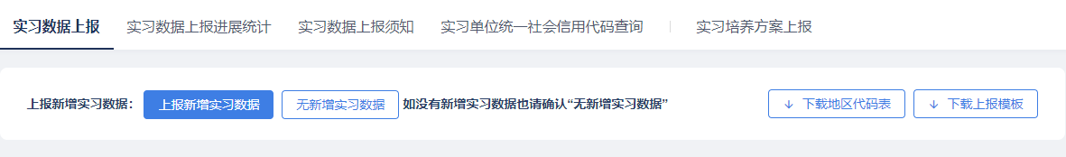
图3 上报实习数据
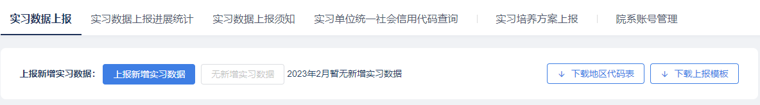
图4 无新增实习数据
  - 单个上报实习数据
点击【上报新增实习数据】或【继续上报】，选择单个上报，依次填写学生的实习信息。点击【确定上报】，保存数据。
提示：
- 专业无法填写且不可更改。
- 如有多名校内指导老师，请点击校内指导老师姓名下方的“+”添加。
- 填写规则见2.5.上报实习数据规则。
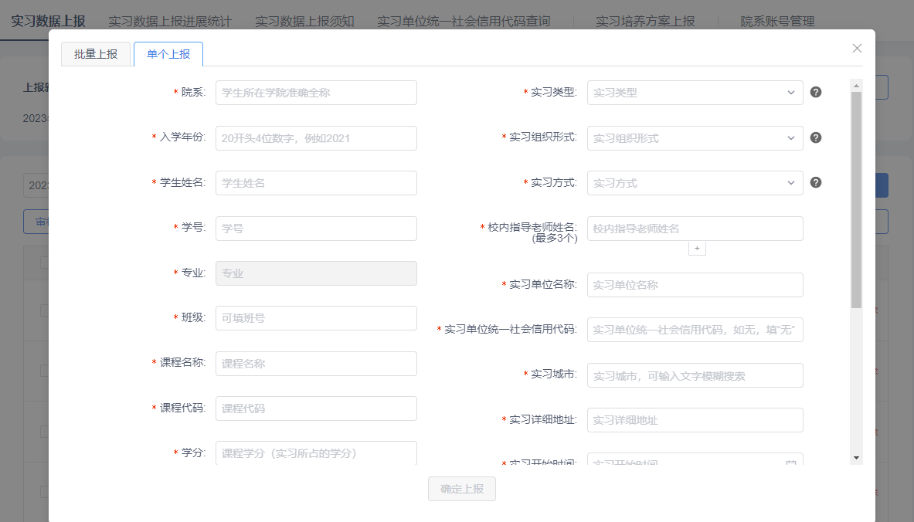
图5 单个上报实习数据
  - 批量上报实习数据
从列表上方点击【下载地区代码表】【下载上报模板】，上传时请使用系统中下载的表格模板。
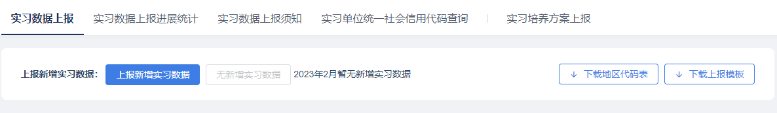
图6 下载地区代码表和下载上报模板
点击【上报新增实习数据】或【继续上报】，选择批量上报，将包含学生实习数据的表格上传到系统中，系统会反馈上传结果。如有上传失败的数据，可下载上传失败原因表格，修改正确后，即可重新上传。
提示：
- 上传规则见2.5.上报实习数据规则。
- 单次上传表格内数据不可大于2万条。

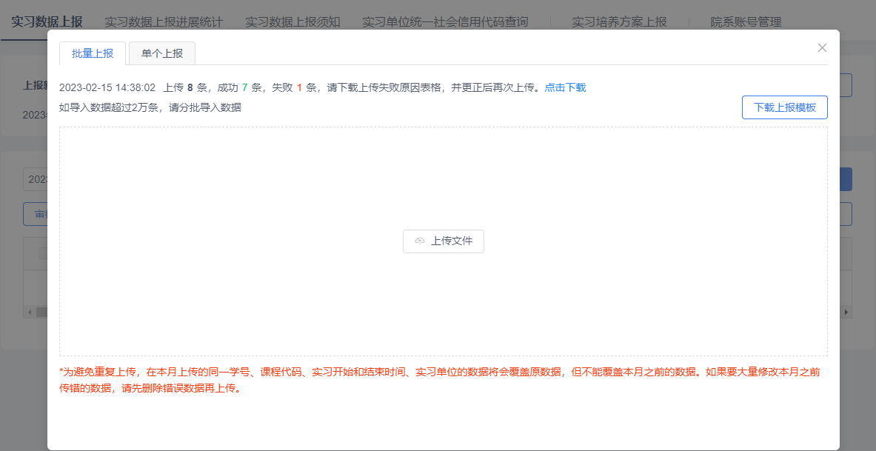
图7 批量上报实习数据
  - 上报实习数据规则
字段名 | 是否必填 | 填写要求
学号 | 必填 | 1-20位。若为联合培养学生，请填写学生学籍所在学校的学号，并由学生学籍所在学校上传数据
学生姓名 | 必填 | 2-80字。填写与学籍系统一致的姓名
入学年份 | 必填 | 只需填写年份数字，格式要求20xx的四位数字，如2022
院系 | 必填 | 学生所在学院（系）准确全称。若为联合培养学生，填写学籍所在学校的院系信息
专业 | 不可填 | 系统自动填写
班级 | 必填 | 班级名称或班号，不超过32字。若为联合培养学生，填写学籍所在学校的班级信息
课程名称 | 必填 | 课程名称，不超过200字。一般包括独立设课课程和课内实习课程
课程代码 | 必填 | 校内课程编号，在学校内代表唯一课程，不超过50位
学分 | 必填 | 填写格式：课程学分（实习所占的学分）。对于独立设课的实习，课程学分与实习学分相同；对于课内设置实习环节的课程，实习所占的学分据实填写。例如：2（2）表示一门2学分的独立设课实习，2（0.5）表示2学分的课程中有0.5学分的课内实习
实习类型 | 必填 | 包含三种实习类型：认识实习、专业实习和毕业实习  认识实习：学生由学校组织到实习地点参观、观摩和体验，形成对专业的初步认识的活动，一般在大学一、二年级实施（医学生早期接触临床、师范生教育见习等归为认识实习）  专业实习：学生具有一定专业知识后，通过运用专业知识解决特定问题，加深对专业知识理解和运用的活动。一般在大学二、三、四年级实施（医学生临床见习、跟师学习等归为专业实习）  毕业实习：学生具备一定实践岗位工作能力后，在专业人员指导下，辅助或相对独立参与实际工作的活动。一般在大学四、五年级实施（医学生临床实习、师范生教育实习和教育研习等归为毕业实习）
实习组织形式 | 必填 | 包含两种实习组织形式：集中实习和分散实习  集中实习：由学校统筹安排的实习，时间、地点相对集中  分散实习：由学生自主联系并确定实习单位，并经学校批准开展的实习，时间、地点相对分散
实习方式 | 必填 | 包含四种实习方式：现场实习、模拟实习、虚拟实习和远程实习  现场实习：在真实工作场景中开展的实践教学活动  模拟实习：在“模拟法庭”等拟真环境中进行的实践教学活动  虚拟实习：利用信息技术和虚拟仿真等手段建设的虚拟工作场景，在此虚拟场景上进行的实践教学活动  远程实习：原本计划安排在线下的实习，因为疫情等因素影响改为通过远程方式所进行的实习, 类似于远程办公（2023年春季学期起，原则上不应再出现远程实习）
学年 | 必填 | 本次实习所属学年，固定格式，格式要求“20xx-20xx学年”，如2022-2023学年
校内指导老师姓名 | 必填 | 校内指导老师姓名，如需添加多位指导老师，单个上报可点击“+”添加，批量上报以中文逗号隔开，如“姓名1，姓名2”，若有重名，按校内区分规则填报即可。建议填报不超过三位指导老师
实习单位名称 | 必填 | 准确填写具有法人资格的单位全称。如果在校内不具有法人资格的二级单位实习，填写学校名称。对于 “田野写生”“现场采访”“野外考察”“社会调查”等没有固定单位的实习，可填写实习内容名称。若同一门课程存在多个实习单位的情况，每一个实习单位填写一条记录，每一条记录的实习起止时间填写第一次实习开始的日期和最后一次实习结束的日期，相应“实习天数”填写在每个实习单位的实际实习天数
实习单位统一社会信用代码 | 必填 | 在企事业单位（法人单位）实习的，准确填写“统一社会信用代码”；如无，填“无”
实习地区及代码 | 必填 | 单个上报可输入城市名称搜索，批量上报可在页面下载地区代码表，填写格式：地区名-地区标准码。例如，江苏省无锡市梁溪区-320213，地区名一般精确到县（区）级，地区标准码为6位地区标准代码，可通过下拉菜单选择
实习详细地址 | 必填 | 实习所在地点的通信地址，不超过200字
实习开始时间 | 必填 | 第一次实习开始的日期，单个上报可从页面直接选择；批量上报格式“yyyy-MM-dd”，如2022-01-01。对于独立设课课程，实习开始时间为课程开始日期；对于课内实习课程，则为实际开始实习日期
实习结束时间 | 必填 | 最后一次实习结束的日期，单个上报可从页面直接选择；批量上报格式“yyyy-MM-dd”，如2022-01-01。对于独立设课课程和课内实习课程，实习结束时间均为最后一次实习结束的日期。若同一门课程在多个单位实习，每次实习填写一条记录，实习结束时间均填最后一次实习结束的日期
实际实习天数 | 必填 | 实际实习天数（一般不包括非工作日），如2022年10月10日到2022年12月2日每周实习一天，则实习天数写8天。实习天数最小单元为0.5天
实习岗位 | 必填 | 实习岗位名称
实习报酬（元/月） | 必填 | 月薪标准，单位为元。如为日薪可以以“日薪*22”来计算"日新"，如无报酬， 可以填0
企业指导人员姓名 | 必填 | 企业派给的指导人员姓名，如无明确指导人员，可以填“无”

  - 查看实习数据
上报实习数据列表中，点击某一条实习数据对应的【详情】，进入详情页面。
详情页面展示实习单位校验状态、审核状态、学生信息、上报信息。
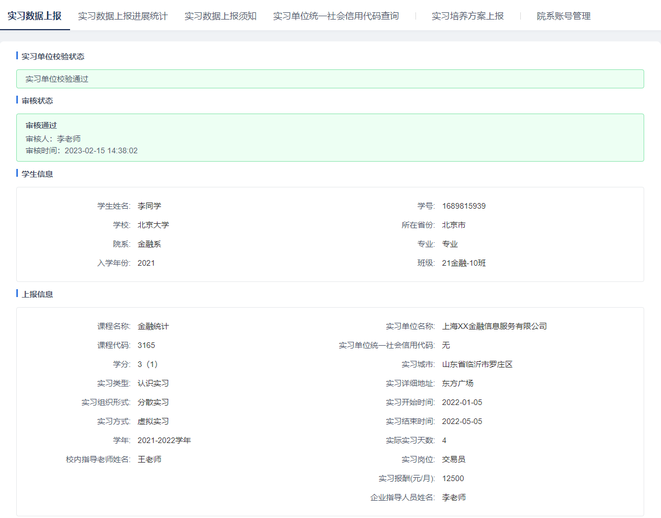
图8 查看实习数据
  - 审核实习数据
上报实习数据列表中，点击某一条实习数据对应的【审核】，进入审核页面。
上报实习数据列表中，勾选多条实习数据，点击列表上方【审核通过】或【审核不通过】按钮，可批量审核勾选的实习数据。
上报实习数据列表中，点击列表上方【全部审核通过】，可审核通过当前查询结果所有数据。
审核页面展示实习单位校验状态、审核状态、学生信息、上报实习数据信息、审核按钮。
审核不通过后，实习数据将反馈给院系用户，院系用户可对实习数据进行修改。
审核通过后，实习数据将展示给省级和部级。

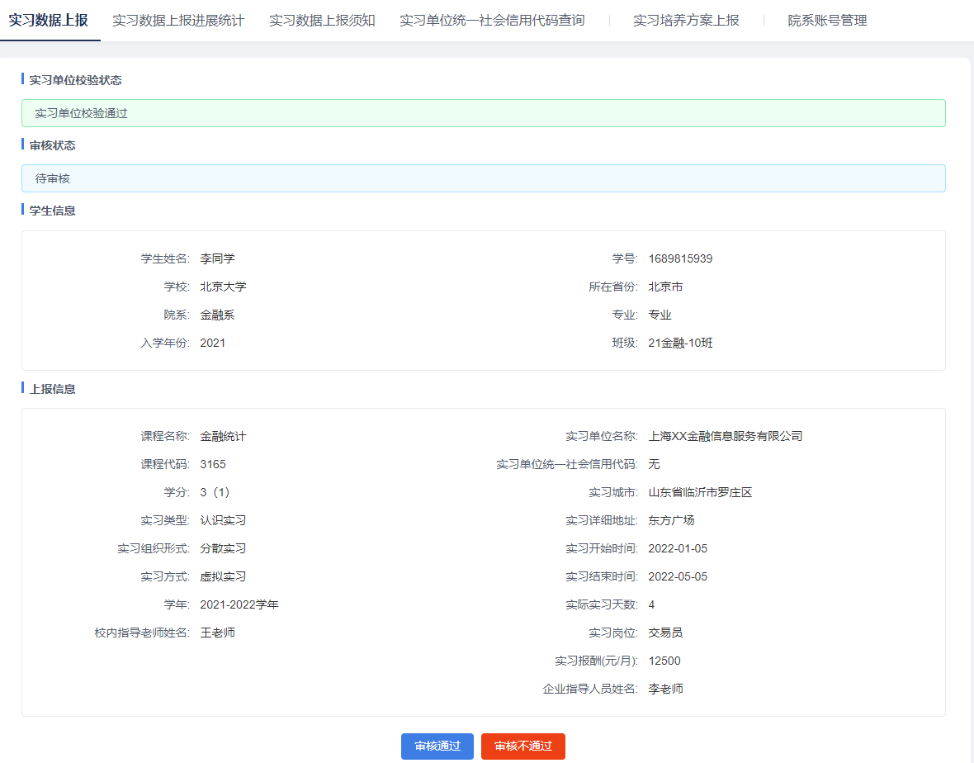
图9 单条审核实习数据

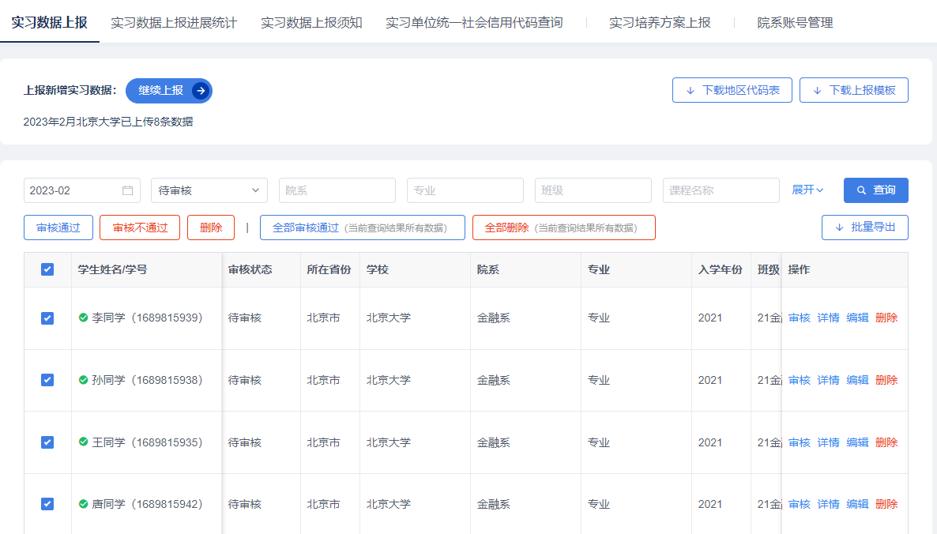
图10 批量审核实习数据
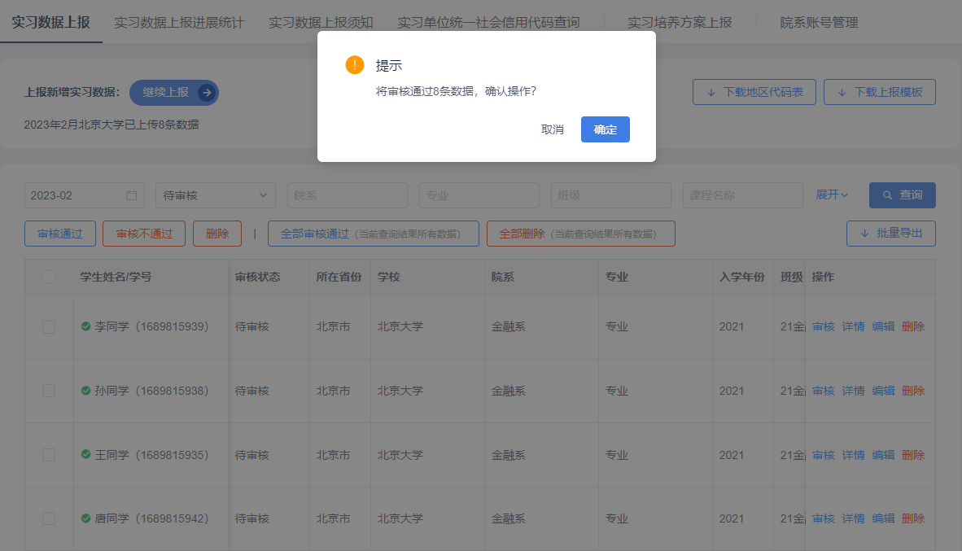
图11全部审核通过实习数据
  - 编辑实习数据
上报实习数据列表中，点击某一条实习数据对应的【编辑】，进入单个上报弹窗页面，编辑信息后，点击【确定修改】保存数据。
学校用户编辑实习数据保存后，实习数据状态变为审核通过。
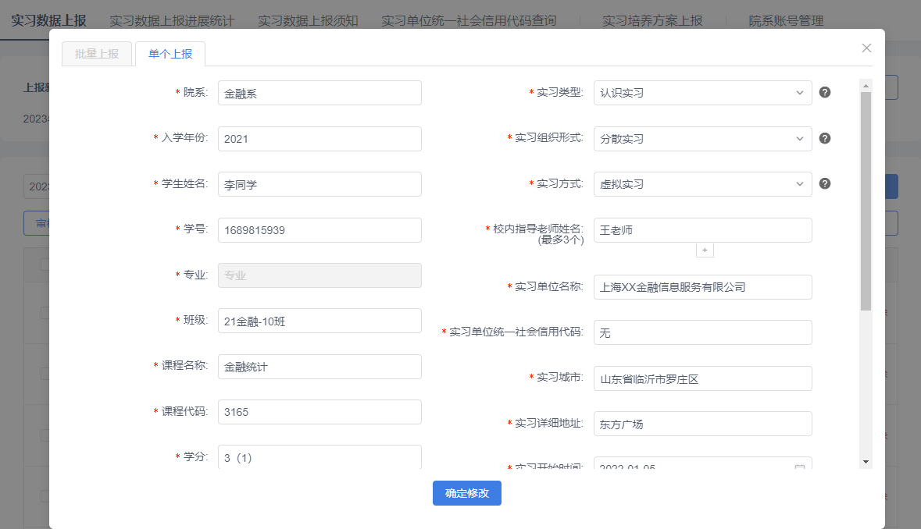
图12 编辑实习数据
  - 删除实习数据
上报实习数据列表中，点击某一条实习数据对应的【删除】，可单条删除实习数据。
上报实习数据列表中，勾选多条实习数据，点击列表上方【批量删除】，可批量删除实习数据。
上报实习数据列表中，点击列表上方【全部删除】，可删除当前查询结果所有数据。
删除操作后，数据不可恢复，请谨慎操作。如误删数据，可重新上报实习数据。
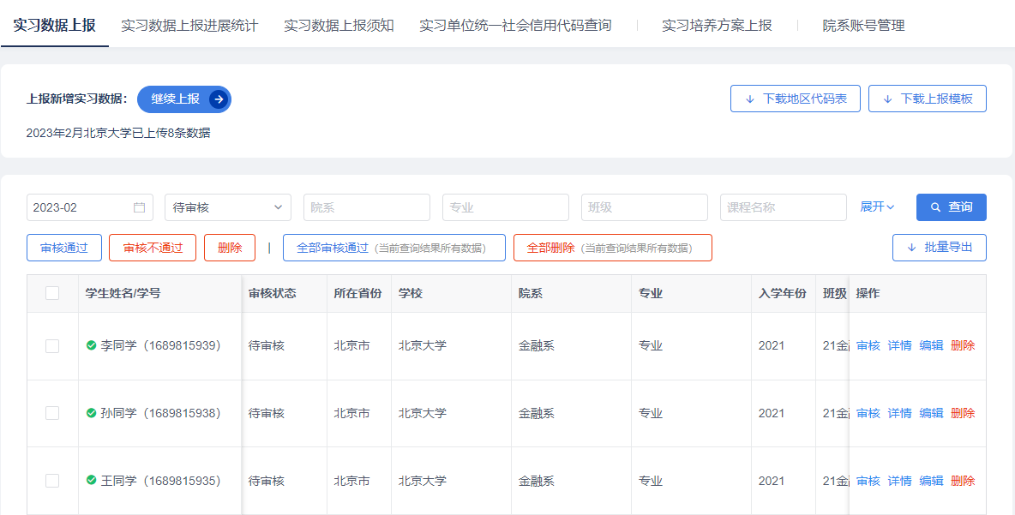
图13 删除实习数据
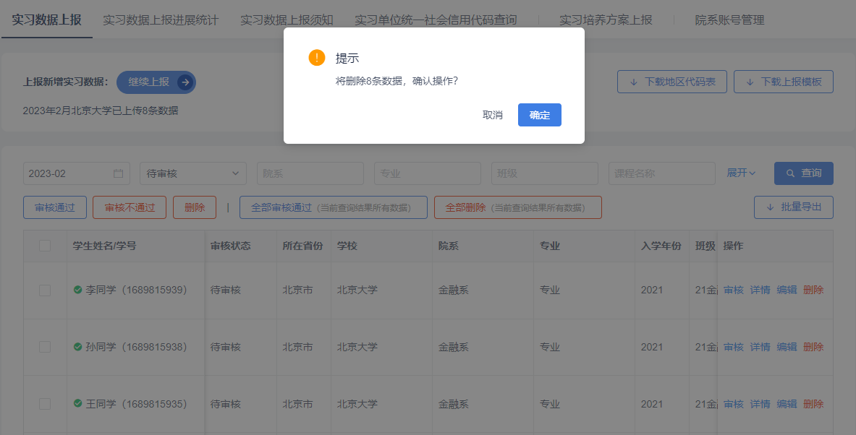
图14 全部删除实习数据
  - 批量导出实习数据
上报实习数据列表中，先查询要导出的数据，再点击列表上方【批量导出】，可导出实习数据。
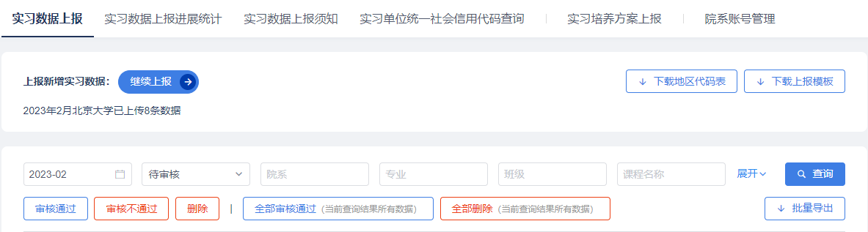
图15 批量导出实习数据
- 实习数据上报进展统计
展示本校和本校的各院系实习数据上报进展统计数据。
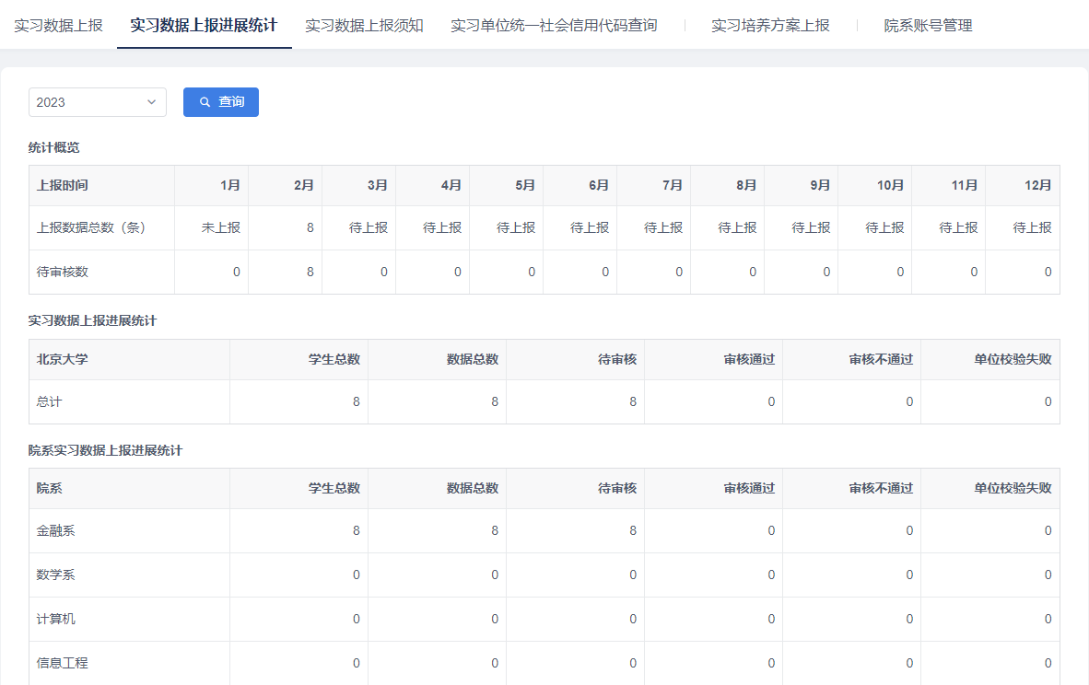
图16 实习数据上报进展统计
- 实习数据上报须知
本页面为上报实习数据相关要求，请仔细阅读。
- 实习单位统一社会信用代码查询
可根据搜索条件查询实习单位名称或统一社会信用代码。
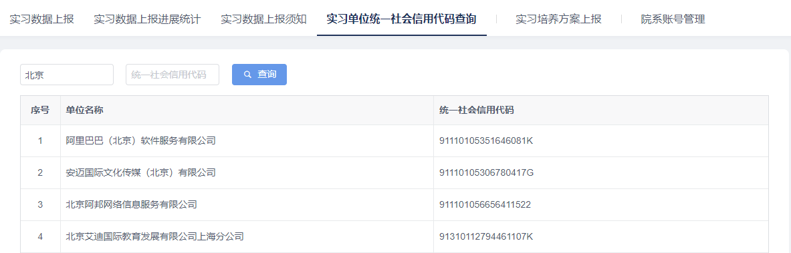
图17 实习单位统一社会信用代码

- 实习培养方案上报
学校用户可上报本学校的实习培养方案数据、编辑或删除实习培养方案数据。
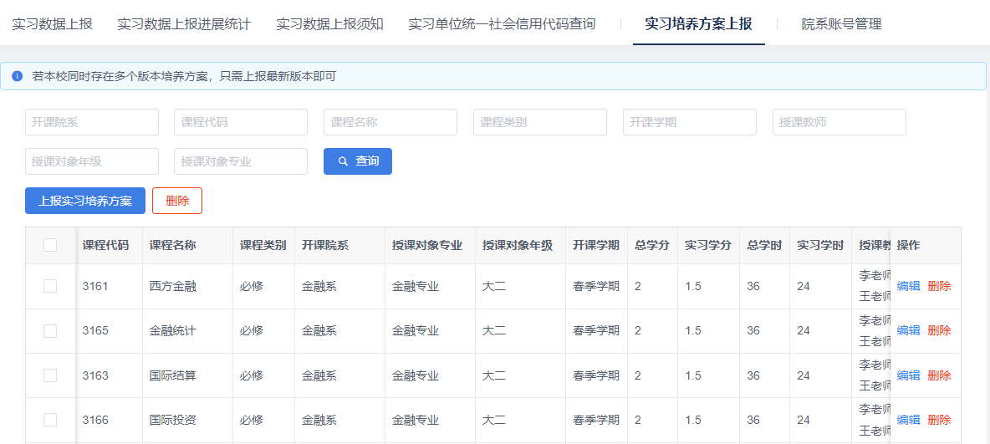
图18 实习培养方案上报
提示：
- 上报规则见6.4.上报实习培养方案规则。
- 为避免重复上传，同一课程代码、开课学期、授课对象年级、授课对象专业的数据将会覆盖原数据。

  - 上报实习培养方案列表
学校用户可查看本学校实习培养方案。通过课程代码、课程名称、开课学期等条件查询实习培养方案。
列表中展示实习培养方案，包括课程代码、课程名称、开课院系、开课学期等，列表下方有横向滚动条可滑动查看实习培养方案。
列表页面可操作的功能包括：
- 上报实习培养方案
- 编辑实习培养方案
- 删除实习培养方案

  - 单个上报实习培养方案
点击【上报实习培养方案】，选择单个上报，依次填写实习培养方案信息。点击【确定上报】，保存数据。
提示：
- 上报规则见6.4.上报实习培养方案规则。
- 如授课对象年级或授课对象专业有多个，请点击输入框下方的“+”添加。

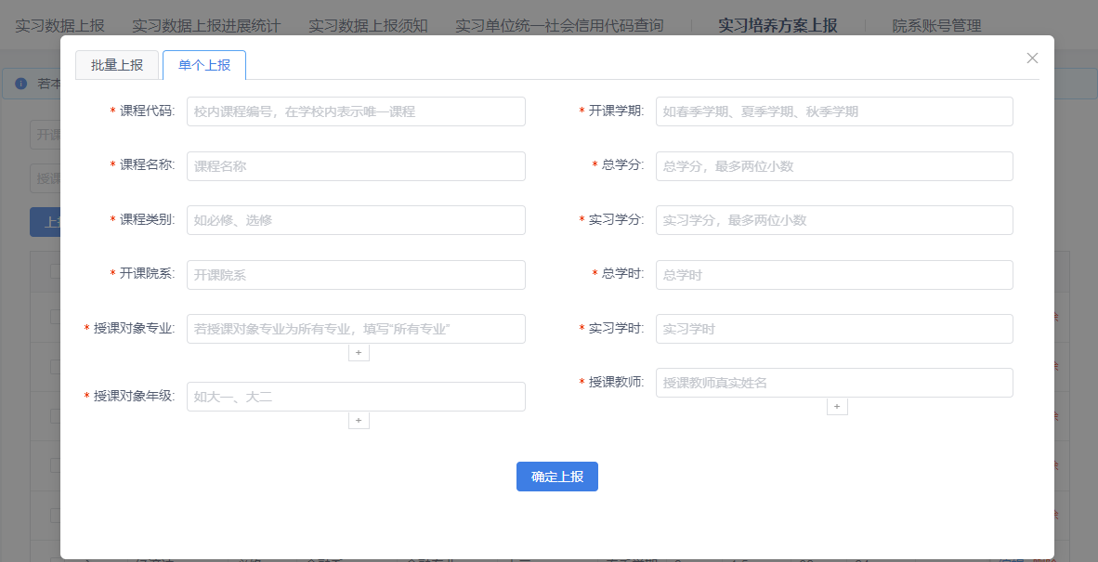
图19 单个上报实习培养方案
  - 批量上报实习培养方案
点击【上报实习培养方案】，选择批量上报，点击【下载实习培养方案上报模板】，将实习培养方案数据的添加到下载的表格模板中，点击【上传文件】，将包含实习培养方案数据的表格上传到系统中，系统会反馈上传结果。如有上传失败的数据，可下载上传失败原因表格，修改正确后，即可重新上传。
提示：
- 上报规则见6.4.上报实习培养方案规则。
- 单次上传表格内数据不可大于2万条。
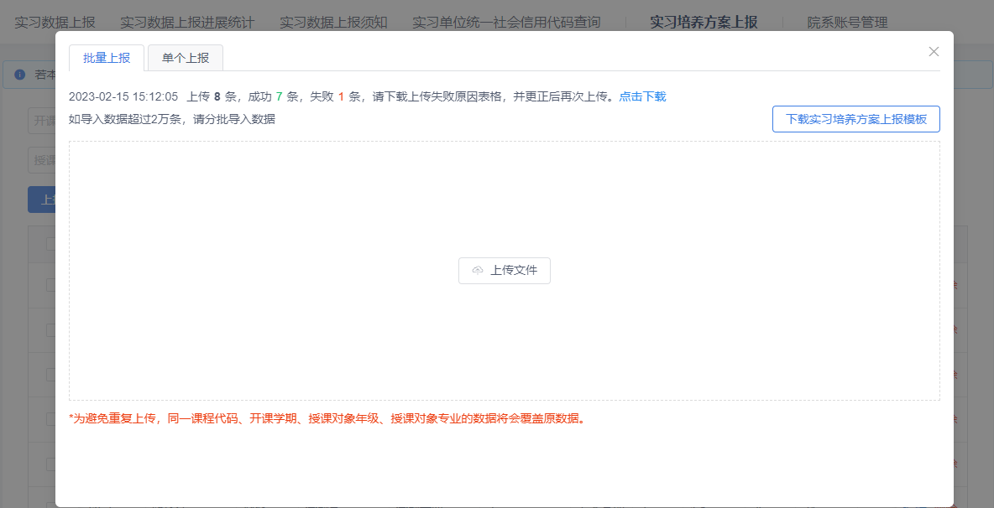
图20 批量上报实习培养方案
  - 上报实习培养方案规则
字段名 | 是否必填 | 填写要求
课程代码 | 必填 | 校内课程编号，在学校内代表唯一课程，不超过50位
课程名称 | 必填 | 不超过200字
课程类别 | 必填 | 如必修、选修等，按照校内真实情况填写。不超过20字
开课院系 | 必填 | 不超过50字
授课对象专业 | 必填 | 若授课对象专业为所有专业，填写“所有专业”；如需添加多个授课对象专业，单个上报可点击“+”添加，批量上报以中文逗号隔开，如“专业一，专业二”。不超过500字
授课对象年级 | 必填 | 如大一、大二等，按照校内真实情况填写，如需添加多个授课对象年级，单个上报可点击“+”添加，批量上报以中文逗号隔开，如“大一，大二”。不超过50字
开课学期 | 必填 | 如春季学期、夏季学期、秋季学期等，按照校内真实情况填写。不超过50字
总学分 | 必填 | 格式要求为数字，整数部分最多3位，小数部分最多2位
实习学分 | 必填 | 格式要求为数字，整数部分最多3位，小数部分最多2位
总学时 | 必填 | 格式要求为正整数，不超过3位
实习学时 | 必填 | 格式要求为正整数，不超过3位
授课教师 | 必填 | 授课教师真实姓名，如需添加多位授课教师，单个上报可点击“+”添加，批量上报以中文逗号隔开，如“姓名1，姓名2”。不超过200字

  - 编辑实习培养方案
实习培养方案列表中，点击某一条数据对应的【编辑】，进入单个上报弹窗页面，编辑信息后，点击【确定修改】保存数据。
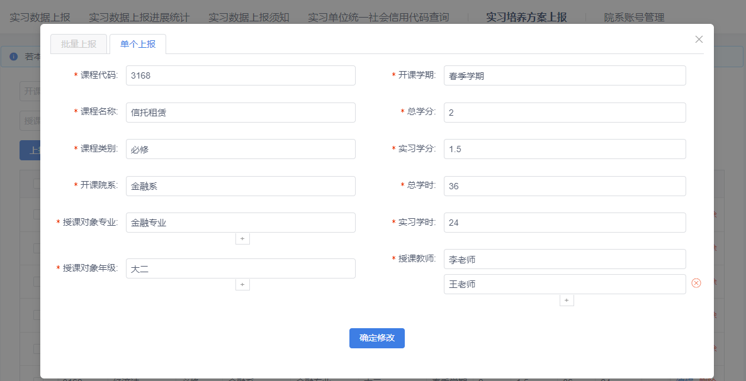
图21 编辑实习培养方案
  - 删除实习培养方案
实习培养方案列表中，点击某一条数据对应的【删除】，可单条删除实习培养方案。
实习培养方案列表中，勾选多条实习数据，点击列表上方【删除】，可批量删除勾选的实习培养方案。
删除操作后，数据不可恢复，请谨慎操作。如误删数据，可重新上报实习培养方案。
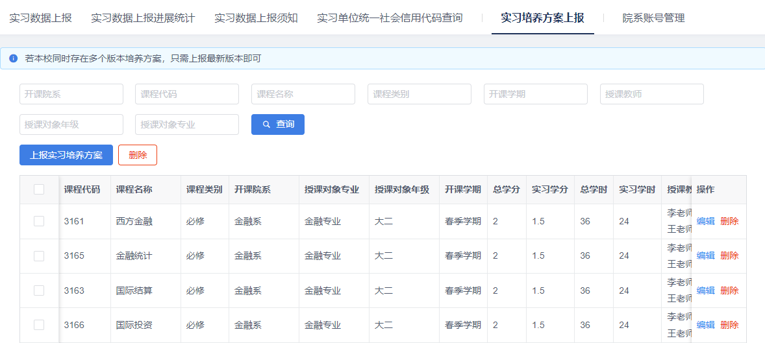
图22 单条删除实习培养方案
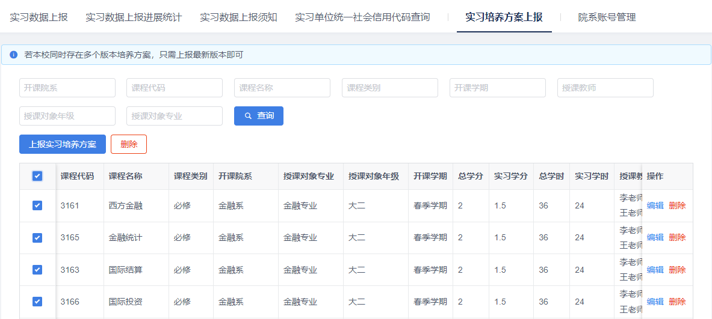
图23 批量删除实习培养方案
- 院系账号管理
学校用户可以添加、查看、修改、删除院系账号。院系账号添加成功后，账号密码会以短信形式发送给院系用户。
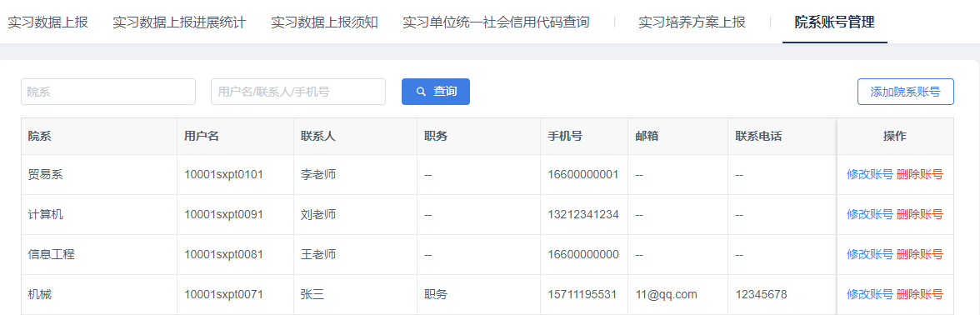
图24 院系账号管理
  - 院系账号列表
学校用户可查看本校院系账号数据。通过院系、用户名、手机号等查询院系数据。
列表中展示院系账号数据，包括院系、用户名、联系人、手机号等。
列表页面可操作的功能包括：
- 查看院系账号
- 添加院系账号
- 修改院系账号
- 删除院系账号
  - 添加院系账号
院系账号列表，点击【添加院系账号】，进入添加院系账号弹窗。依次填写院系、联系人、手机号等信息，点击【确定】完成添加。
提示：
- 新建账号信息会以短信形式发送到添加账号时填写的手机号中，请确保手机号填写准确。
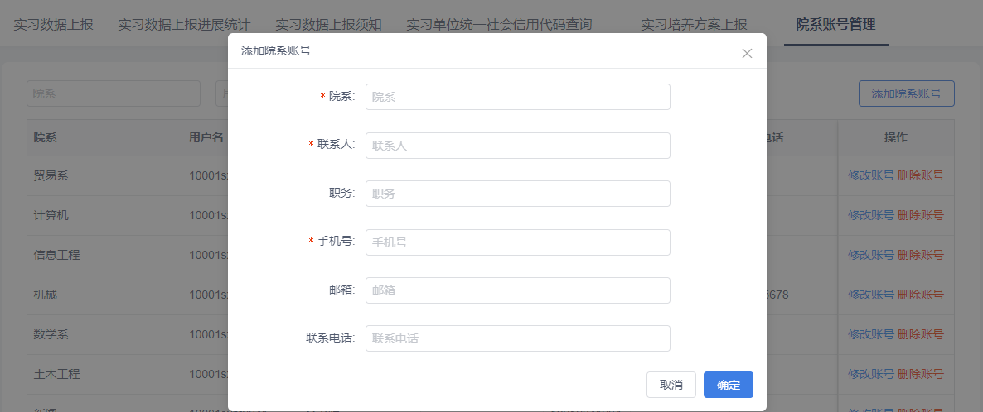
图25 添加院系账号
  - 修改院系账号
院系账号列表中，点击某一条院系账号数据对应的【修改账号】，进入修改院系账号弹窗页面，修改信息后，点击【确定】保存数据。
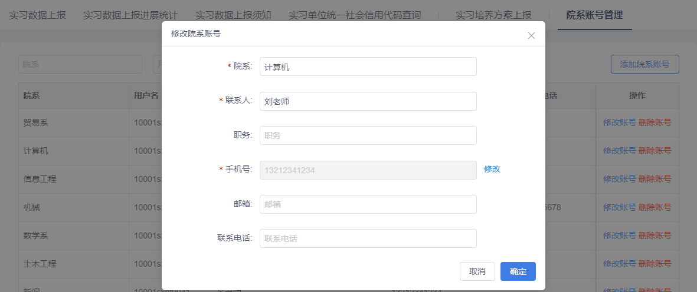
图26 修改院系账号
  - 删除院系账号
院系账号列表中，点击某一条院系账号数据对应的【删除账号】，可删除院系账号数据。
删除操作后，数据不可恢复，请谨慎操作。如误删数据，可重新添加数据。
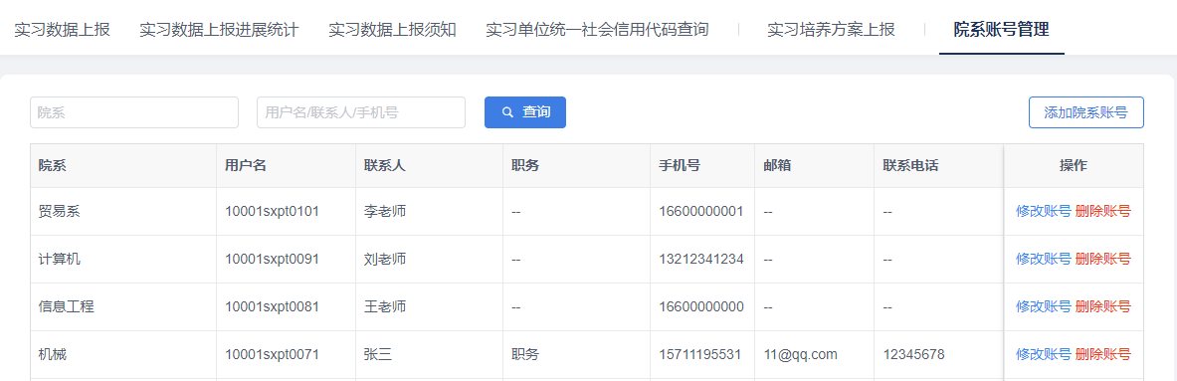
图27 删除院系账号

